CÓMO LEE EL SISTEMA UNA MÁQUINA

De la configuración a la orden de trabajo
Este recorrido usa datos reales de OTM12, generada en el sistema para una PS124 Instrumentada. La idea es simple: que Julián y Horacio confirmen, mirando números concretos, que la explosión de la máquina funciona como la hacen hoy en el Excel.

01 El mecanismo
Cuando se genera una OT de máquina, el sistema recorre cada conjunto del modelo y, pieza por pieza, compara lo que hace falta contra lo que ya hay en stock. Sólo cuando falta, nace una OT de pieza — igual que la macro de Excel de hoy, que sólo genera línea cuando Cant a Fab > 0.
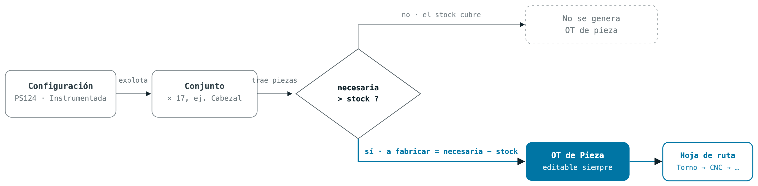
El sistema recorre cada conjunto de la configuración y, pieza por pieza, decide si hace falta fabricar. Sólo entra en producción lo que el stock no cubre — el resto queda afuera de la OT, sin ruido.
§4.2.1 La cantidad a fabricar es una propuesta, nunca una imposición.
El sistema calcula necesaria − stock, pero Julián u Horacio pueden subirla a mano — por ejemplo para dejar stock de piezas troncales — exactamente como hoy en el Excel (PI-04).

02 Ejemplo real: OTM12
Generada para validar el circuito — configuración PS124 Instrumentada, cliente Laboratorios Casasco, plazo 5 meses.

N° DE SERIE  12 | ORDEN DE COMPRA  015 | CONJUNTOS CON TRABAJO  12 / 17 | PIEZAS A FABRICAR  122

OT CONJUNTO | CONJUNTO | PIEZAS A FABRICAR | SITUACIÓN
OTM12C01 | Cabezal | 11 | a fabricar
OTM12C02 | Compresión | 30 | a fabricar
OTM12C03 | PreCompresión | 0 | cubre el stock
OTM12C04 | Carga | 2 | a fabricar
OTM12C05 | Dosificador | 0 | cubre el stock
OTM12C06 | Eyección | 1 | a fabricar
OTM12C07 | Plato de Levas | 5 | a fabricar
OTM12C08 | Tolva de Carga Forzada | 0 | cubre el stock
OTM12C09 | Cargadora Forzada | 10 | a fabricar
OTM12C11 | Canal de Descarga | 5 | a fabricar
OTM12C12 | Aspiración | 5 | a fabricar
OTM12C13 | Caja Reductora | 15 | a fabricar
OTM12C14 | Mando Principal | 5 | a fabricar
OTM12C15 | Estructura | 9 | a fabricar
OTM12C16 | Cerramiento | 24 | a fabricar
OTM12C17 | Lubricación | 0 | cubre el stock
OTM12C18 | Electrónica | 0 | cubre el stock

03 De la pieza a la operación
Cada OT de pieza trae su hoja de ruta — la misma secuencia de procesos que hoy sale de Lista de Piezas. Ya se hicieron correr dos piezas reales de OTM12 en la pantalla de taller para ver el estado moverse solo.

Cabezal parte superior B-24  OTM12C01P1 · en curso  Torno → Centro CNC  Roscado → Cromado  Grabado láser  Torno ya cerrado (setup + fabricación, 1 OK). Falta iniciar Centro CNC. | Cobertor impreso con imanes  OTM12C01P5 · terminada  Compras  Pieza comprada, no fabricada: una sola operación en su hoja de ruta. Cerrada con 3 OK · 0 rechazadas.

04 Para validar con Julián y Horacio
1 | ¿La explosión por conjunto de OTM12 (17 conjuntos, 122 piezas a fabricar) se corresponde con lo que esperarían para una PS124 Instrumentada?

2 | Los 5 conjuntos sin piezas a fabricar (PreCompresión, Dosificador, Tolva de Carga Forzada, Lubricación, Electrónica) es porque el stock actual los cubre — ¿tiene sentido con la realidad de la planta hoy?

3 | La hoja de ruta de “Cabezal parte superior B-24” (Torno → Centro CNC → Roscado → Cromado → Grabado láser) — ¿es la secuencia real, o falta o sobra algún paso?

4 | ¿Confirman que la cantidad a fabricar debe quedar siempre editable, y nunca bloqueada por el sistema?

Recorrerlo en vivo
La OTM12 completa, navegable, con las 122 piezas.
reiner-erp.vercel.app/ot
Generado a partir de datos reales del sistema el 8 de septiembre de 2026 · reiner-erp.vercel.app

